Podmioty gospodarki narodowej w rejestrze REGON w województwie mazowieckim. Stan na koniec 2019 r.

W końcu 2019 r. zarejestrowanych było 854457 podmiotów gospodarki narodowej, tj. o 4,7% więcej niż rok wcześniej. Ponad połowa jednostek (53,4%) miała swoją siedzibę w m.st. Warszawie. Najwięcej podmiotów (21,9%) zajmowało się handlem; naprawą pojazdów samochodowych, jednak największy wzrost w stosunku
do 2018 r. nastąpił w sekcji informacja i komunikacja
(o 9,9%).
 104,7

Dynamika podmiotów gospodarki narodowej

Ogólna charakterystyka podmiotów gospodarki narodowej
Co piąty podmiot gospodarki narodowej, w krajowym rejestrze REGON, zarejestrowany został w województwie mazowieckim

W województwie mazowieckim w końcu grudnia 2019 r. w rejestrze REGON zarejestrowanych było 854457 podmiotów gospodarki narodowej, tj. 18,9% ogółu podmiotów zarejestrowanych
w kraju. W stosunku do roku poprzedniego liczba podmiotów w województwie mazowieckim wzrosła o 4,7%, a w porównaniu z 2010 r. była wyższa o 25,5%.

Wykres 1. Podmioty gospodarki narodowej w rejestrze REGON w latach 2010–2019

Wśród powiatów i miast na prawach powiatu (oprócz m.st. Warszawy) najwięcej podmiotów zarejestrowanych było w powiatach: piaseczyńskim (36276) – 4,2%, wołomińskim (33314) – 3,9%, pruszkowskim (30010) – 3,5%, a także w Radomiu (24626) – 2,9%. Natomiast najmniejsza liczba zarejestrowanych podmiotów występowała w powiatach: zwoleńskim (2403), łosickim (2424), lipskim (2697), żuromińskim (2807), białobrzeskim (2864) i przysuskim (2940) – po 0,3%.
Najwięcej podmiotów przybyło w powiatach wołomińskim (o 5,8%), siedleckim, radomskim, ostrołęckim – po 5,7%. Spadek odnotowano tylko w Płocku (o 1,0%).

Mapa 1. Podmioty gospodarki narodowej na 1 km² według powiatów w 2019 r.
Liczba zarejestrowanych jednostek w przeliczeniu na 1 km² była 15-krotnie większa w regionie warszawskim stołecznym niż w mazowieckim regionalnym
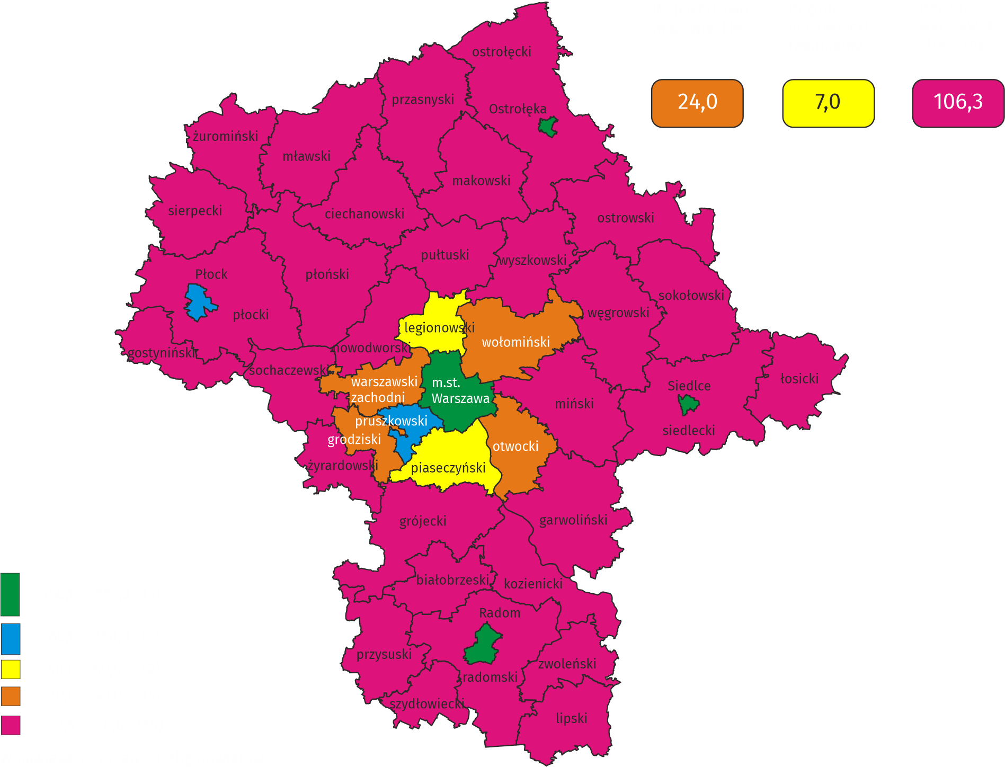

Podmioty gospodarki narodowej według rodzaju prowadzonej działalności
Co czwarty podmiot zajmował się handlem; naprawą pojazdów samochodowych
W województwie mazowieckim w końcu grudnia 2019 r. najliczniejszą grupę podmiotów stanowiły jednostki zajmujące się: handlem; naprawą pojazdów samochodowych – 186940, działalnością profesjonalną, naukową i techniczną – 128405, budownictwem – 84668 oraz przemysłem – 65566.
W porównaniu z rokiem 2018 liczba podmiotów wzrosła m.in. w sekcjach: informacja i komunikacja (o 9,9%), administrowanie i działalność wspierająca (o 7,4%), budownictwo (o 7,3%), pozostała działalność usługowa (o 6,8%), działalność związana z kulturą, rozrywką i rekreacją (o 6,5%). Spadek odnotowano tylko w sekcji rolnictwo, leśnictwo, łowiectwo i rybactwo (o 0,2%).

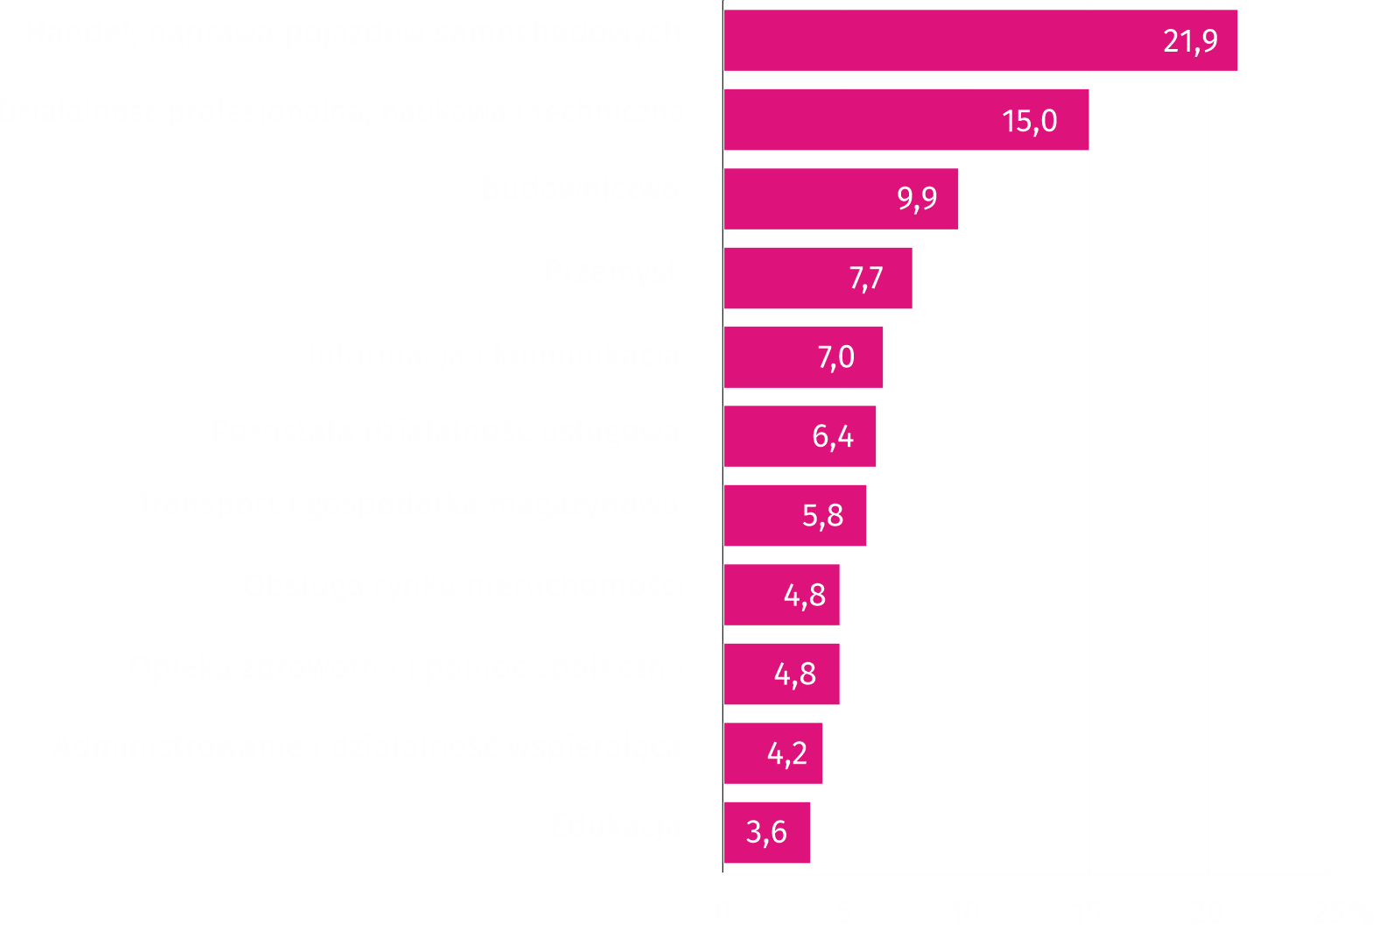Wykres 2. Udział podmiotów gospodarki narodowej według wybranych sekcji PKD w 2019 r.
Podmioty gospodarki narodowej według form prawnych
Podmioty sektora publicznego stanowiły jedynie 1,4% wszystkich jednostek w województwie
Podobnie jak w 2018 r. zdecydowana większość, czyli 812195, tj. 95,1% ogólnej liczby podmiotów zaliczona była do sektora prywatnego. Wśród podmiotów tego sektora 68,9% stanowiły osoby fizyczne prowadzące działalność gospodarczą przede wszystkim: w handlu; naprawach pojazdów samochodowych (120035 podmiotów), działalności profesjonalnej, naukowej i technicznej (92226 podmiotów) oraz w budownictwie (62731 podmiotów).
Do rejestru REGON wpisanych było 12101 podmiotów sektora publicznego, które należały głównie do sekcji edukacja (4739 podmiotów) oraz obsługa rynku nieruchomości (2619 podmiotów).

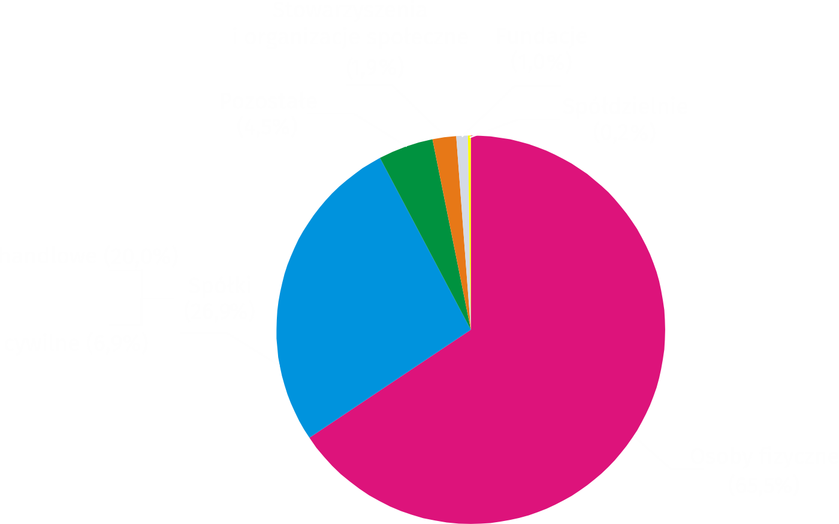Wykres 3. Struktura podmiotów gospodarki narodowej według form prawnych w 2019 r.

W końcu grudnia 2019 r. w rejestrze REGON zarejestrowanych było 559450 osób fizycznych prowadzących działalność gospodarczą, tj. o 4,5% więcej niż przed rokiem. W przekroju terytorialnym największy wzrost miał miejsce w powiatach: radomskim (o 6,0%), piaseczyńskim
i wołomińskim (po 5,8%), nowodworskim, grodziskim i warszawskim zachodnim (po 5,7%). Spadek liczby osób fizycznych zanotowano w Płocku (o 2,2%).
Najwyższy udział osób fizycznych w ogólnej liczbie podmiotów był w powiatach: zwoleńskim (83,7%) i radomskim (83,6%), zaś najniższy w m.st. Warszawie (55,6%) oraz powiecie piaseczyńskim (66,2%).
Liczba zarejestrowanych spółek handlowych (170518) stanowiła 32,7% wszystkich spółek handlowych zarejestrowanych w kraju. Na przestrzeni roku ich liczba w województwie zwiększyła się o 7,2%, a największy wzrost zanotowano w powiecie siedleckim i żyrardowskim (po 14,5%), sierpeckim (o 10,4%), węgrowskim i radomskim (po 10,1%). Natomiast spadek liczby spółek handlowych (o 0,8%) zanotowano w powiecie przasnyskim.
Zdecydowaną większość spółek handlowych stanowiły spółki handlowe kapitałowe (88,4%)
i były to głównie spółki z ograniczoną odpowiedzialnością (86,1%). Spośród spółek handlowych osobowych (11,6%) najchętniej wybieraną formą prawną były spółki komandytowe
(6,5% ogółu spółek handlowych) oraz jawne (3,9%).

Wykres 4. Spółki handlowe według rodzaju kapitału

Działalność spółek handlowych koncentrowała się głównie w sekcjach: handel; naprawa pojazdów samochodowych (24,7%), działalność profesjonalna, naukowa i techniczna (16,8%), budownictwo (9,9%), przemysł oraz informacja i komunikacja (po 9,2%).
W końcu grudnia 2019 r. liczba zarejestrowanych spółek cywilnych wyniosła 58621, tj. o 0,8% więcej niż przed rokiem. Największy ich wzrost odnotowano w powiatach: łosickim (o 4,1%),
wołomińskim (o 3,9%), przysuskim (o 3,4%), płockim (o 3,0%), sokołowskim (o 2,9%). Natomiast największy spadek odnotowano w powiecie mińskim (o 2,0%). Spółki cywilne skupiały swoją działalność przede wszystkim w sekcjach: handel; naprawa pojazdów samochodowych (40,9%), przemysł (12,0%) oraz działalność profesjonalna, naukowa i techniczna (10,4%).
Według stanu w dniu 31 grudnia 2019 r. zarejestrowane były 16593 stowarzyszenia i organizacje społeczne, co oznacza wzrost o 4,3% w stosunku do roku poprzedniego. Największy wzrost miał miejsce w powiatach: wołomińskim (wzrost o 9,8%), lipskim (o 8,9%), piaseczyńskim
(o 7,8%), mławskim (o 7,6%), szydłowieckim (o 7,1%), żuromińskim (o 6,8%). Natomiast spadek liczby stowarzyszeń i organizacji dotyczy tylko powiatu łosickiego, gdzie zanotowano mniej tego typu podmiotów (o 0,9%).
Wzrost odnotowano również w liczbie zarejestrowanych fundacji (w skali roku o 6,1%) i w końcu grudnia 2019 r. wyniosła ona 8481. Największy wzrost zanotowano w m.st. Warszawie o 379 fundacji, w powiatach: wołomińskim - o 22, piaseczyńskim - o 16, warszawskim zachodnim - o 11. Natomiast spadku nie odnotowano w żadnym powiecie i mieście na prawach powiatu.
W województwie mazowieckim zarejestrowanych było 1816 spółdzielni, tj. mniej o 1,0% w porównaniu do ubiegłego roku. Największy spadek dotyczył powiatów: białobrzeskiego (o 16,7%), gostynińskiego (o 11,8%), sierpeckiego (o 10,5%), miasta Siedlce (o 8,3%), ostrowskiego (o 6,9%). Największy wzrost odnotowano w powiatach: grójeckim (o 5,4%), przasnyskim (o 4,8%) i łosickim (o 4,2%). Powyższą formę prawną obierały najczęściej jednostki zajmujące się działalnością związaną z obsługą rynku nieruchomości - stanowiły one 49,8% wszystkich spółdzielni.
W końcu grudnia 2019 r. w rejestrze REGON zarejestrowanych było 12 przedsiębiorstw państwowych, których liczba zmniejszyła się o 7,7% w stosunku do poprzedniego roku. Spośród tych przedsiębiorstw najwięcej jednostek zajmowało się przemysłem (50,0%).

Podmioty gospodarki narodowej według liczby pracujących
96,5% wszystkich podmiotów stanowiły mikroprzedsiębiorstwa
Na terenie województwa mazowieckiego przeważały podmioty należące do grupy mikroprzedsiębiorstw (które przy wpisie do rejestru REGON przewidywały zatrudnienie do 9 osób), stanowiły one 96,5% ogółu zarejestrowanych jednostek. Udział podmiotów małych (o przewidywanej liczbie pracujących 10–49 osób) wynosił 2,8%, a podmiotów średnich (przewidywana liczba pracujących 50–249 osób) i dużych (przewidywana liczba pracujących 250 osób i więcej) wynosił odpowiednio 0,6% i 0,1%.
Mikroprzedsiębiorstwa najczęściej prowadziły działalność w sekcjach: handel; naprawa pojazdów samochodowych, działalność profesjonalna, naukowa i techniczna oraz budownictwo.
W grupie podmiotów małych, oprócz handlu; naprawy pojazdów samochodowych, dominowały również jednostki zajmujące się edukacją i przemysłem. Wśród podmiotów średnich przeważały sekcje: edukacja, przemysł oraz handel; naprawa pojazdów samochodowych. W przypadku podmiotów dużych najwyższy udział dotyczył sekcji: przemysł, administracja publiczna i obrona narodowa; obowiązkowe zabezpieczenia społeczne oraz handel; naprawa pojazdów samochodowych.

Podmioty gospodarki narodowej nowo zarejestrowane i wyrejestrowane
W 2019 r. na każde 100 nowo zarejestrowane podmioty przypadało 47 zlikwidowanych, przy czym wskaźnik ten był wyższy w regionie mazowieckim regionalnym niż warszawskim stołecznym – wyniósł odpowiednio 56 i 44
W 2019 r. w rejestrze REGON zarejestrowano 70530 nowe podmioty gospodarki narodowej,
tj. o 2,5% mniej niż w poprzednim roku. Osoby fizyczne prowadzące działalność gospodarczą stanowiły 71,8% ogółu nowych podmiotów, podczas gdy udział spółek wyniósł 23,3%. Najwięcej nowych jednostek powstało w m.st. Warszawie (36644) oraz w powiatach: wołomińskim (3025), piaseczyńskim (2911) i pruszkowskim (2224). Natomiast najmniej jednostek przybyło w powiatach: białobrzeskim (217), łosickim (221) i zwoleńskim (227).

Wykres 5. Podmioty gospodarki narodowej nowo zarejestrowane oraz wyrejestrowane w latach 2010–2019
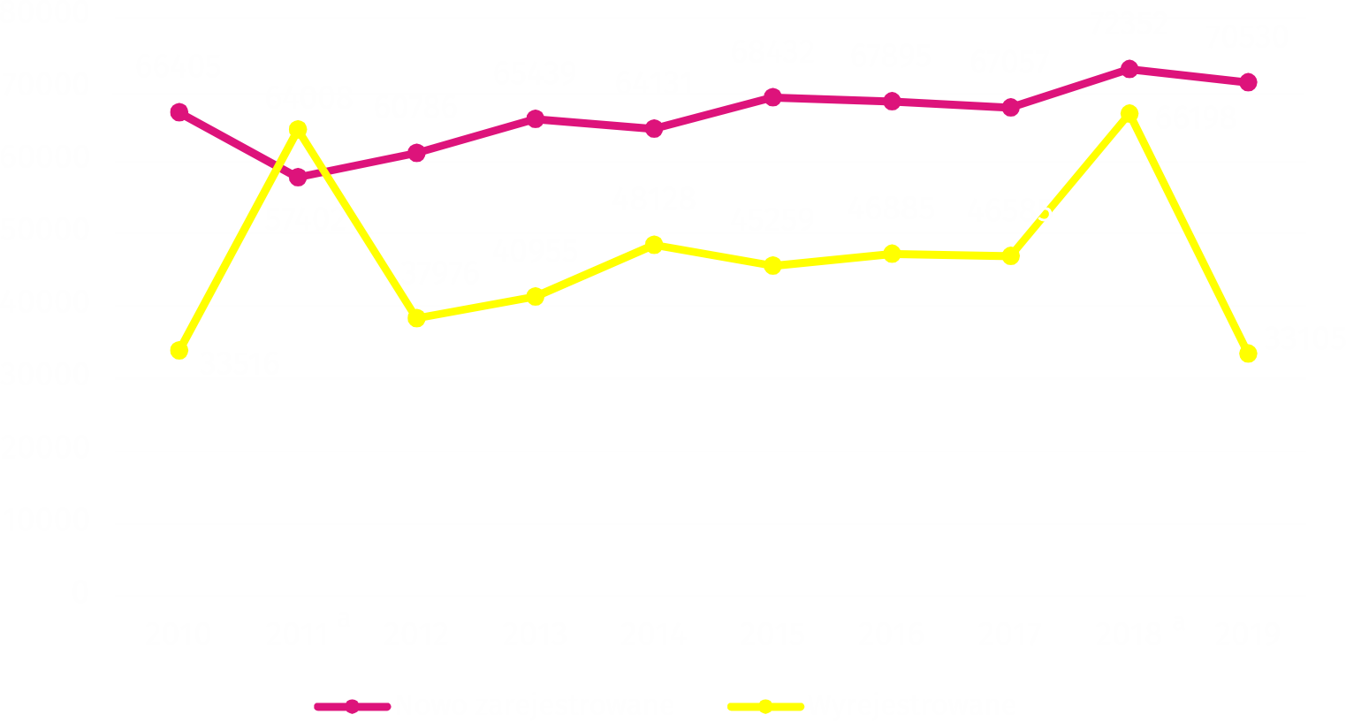

a Na wzrost liczby podmiotów wyrejestrowanych w 2011 r. i 2018 r. miała wpływ aktualizacja rejestru REGON
w oparciu o informacje o osobach zmarłych uzyskane z rejestru PESEL oraz aktualizacja w oparciu o informacje z Krajowego Rejestru Sądowego o podmiotach wykreślonych z KRS.

W ciągu roku z rejestru REGON wyrejestrowanych zostało 33105 podmiotów (o 50,0% mniej niż na przestrzeni 2018 r.) i były to głównie osoby fizyczne prowadzące działalność gospodarczą (81,2%). Najwięcej jednostek wyrejestrowano w m.st. Warszawie (14807), powiecie piaseczyńskim (1466), wołomińskim (1439), Radomiu (1312), w powiecie pruszkowskim (1131). Z kolei najmniej wyrejestrowań odnotowano w powiatach: lipskim i łosickim – po 99.

Liczba podmiotów z zawieszoną działalnością w końcu grudnia 2019 r. wynosiła 77572, tj.
o 17,2% więcej niż przed rokiem. Zdecydowaną większość tych podmiotów (91,0%) stanowiły osoby fizyczne prowadzące działalność gospodarczą.
W 2019 r. wskaźnik, mierzony stosunkiem liczby jednostek wykreślonych z rejestru do liczby jednostek nowo zarejestrowanych w województwie, wynosił 46,9%. Najwyższa wartość tego wskaźnika była w Płocku (104,9%), Radomiu (67,9%), powiecie żuromińskim (64,9%). Najniższą wartość odnotowano w m.st. Warszawie (40,4%), powiecie garwolińskim (41,3%), powiecie siedleckim (42,0%), nowodworskim (42,8%), sokołowskim (43,7%), łosickim (44,8%).

Podmioty gospodarki narodowej na 1000 ludności
W przeliczeniu na 1000 mieszkańców liczba zarejestrowanych podmiotów była blisko 2,5 krotnie wyższa
w regionie warszawskim stołecznym niż mazowieckim
regionalnym
W 2019 r. w województwie mazowieckim na 1000 ludności przypadało 157,9 podmiotów gospodarki narodowej zarejestrowanych w rejestrze REGON. Najwyższe wartości wskaźnika dotyczyły m.st. Warszawy (255,9) oraz powiatów: piaseczyńskiego (194,6), pruszkowskiego (181,8), warszawskiego zachodniego (176,1). Natomiast najniższym wskaźnikiem natężenia charakteryzowały się powiaty: zwoleński (66,3), ostrołęcki (68,1), sierpecki (69,7) i przysuski (70,5).

Mapa 2. Podmioty gospodarki narodowej na 1000 ludności w 2019 r.
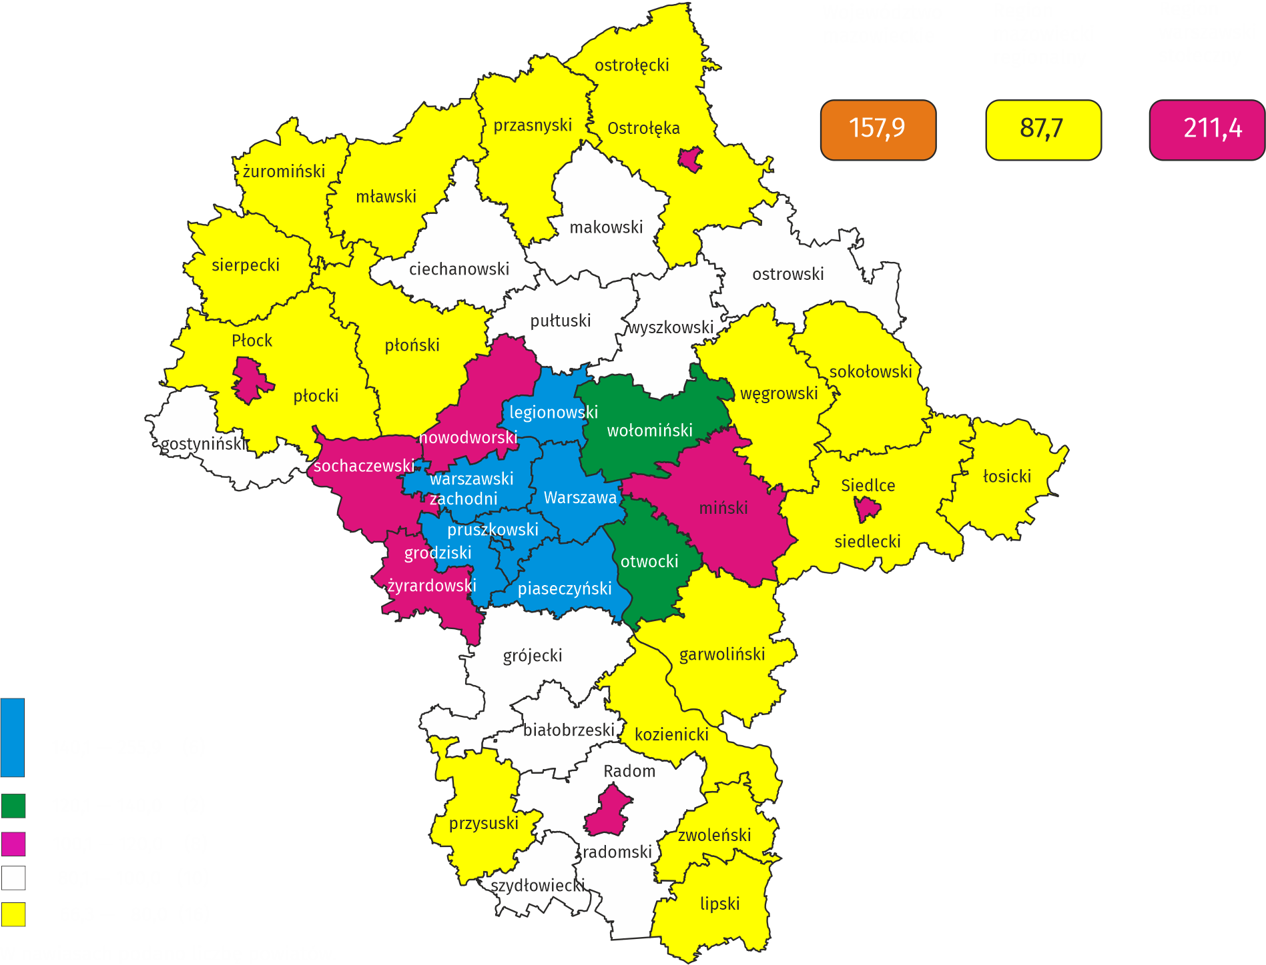

Opracowanie merytoryczne:  Urząd Statystyczny w Warszawie  Dyrektor Zofia Kozłowska  Tel.: 22 464 23 15 | Rozpowszechnianie:  Centrum Informacji Statystycznej  Marcin Kałuski  Tel: 22 464 20 91  e-mail: m.kaluski@stat.gov.pl
Obsługa mediów
tel.: 22 464 20 91
e-mail: m.kaluski@stat.gov.pl
 |    | warszawa.stat.gov.pl  @Warszawa_STAT

Powiązane opracowania
Zmiany strukturalne podmiotów gospodarki narodowej w rejestrze REGON

Temat dostępny w bazach danych
Bank Danych Lokalnych (BDL) - Podmioty
Liczba podmiotów w rejestrze REGON (tablice)

Ważniejsze pojęcia dostępne w słowniku
Podmiot gospodarki narodowej
Sektor prywatny
Sektor publiczny
Osoba fizyczna

Stan ludności w dniu 30 VI 2019 r.

